Инструкция по сборке системы капельного полива ГарденПласт

- 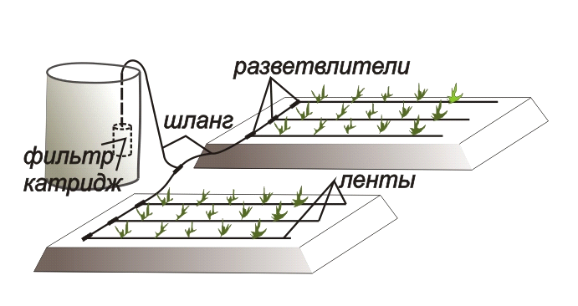Для организации полива от бочки располагайте ее поближе к посадкам.
- При использовании отдельного участка капельной ленты длиной более 8 м, обеспечивайте подвод к ней воды с помощью шлангов с ДВУХ сторон!
- При использовании напорного водопровода используйте регулирующий вентиль и не допускайте излишнего «раздувания» капельной ленты, это приведет к ее разрыву.
- Для создания более интенсивного полива, и использования всего объема воды в бочке, необходимо приподнять бочку над землей на 30-80 см.

- Полив грядок с продольной посадкой
- Определите зону (ряды) необходимые для полива. Раскатайте и нарежьте ленту вдоль посадок нужной Вам длины. При длине отдельного участка капельной ленты более 8 м эффективность полива уменьшается.
- Соедините капельные ленты между собой с помощью разветвителей-тройников и отрезков шланга (см. схему). Для создания хорошей герметичности нанесите силиконовый герметик на фитинг, наденьте ленту или шланг, дайте подсохнуть, затем используйте стягивающие хомутики.
- Поместите в фильтр-картридж несколько небольших помытых! камешков для его утяжеления, вставьте в отверстие прямой штуцер и наденьте на него шланг. Поместите картридж в бочку с водой, не доходя до дна 5-10 см. Отрежьте нужную длину шланга, соединив его с центральным тройником.
- Заглушите свободные концы капельной ленты, сложив пополам ее кончик и закрепив его скрепкой. Также можно закрыть свободный и ненужный отвод тройника. Наденьте на него короткий кусок капельной ленты и заглушите ее.
- Подайте воду самосливом с бочки в центральный шланг. Это можно сделать разными способами. Один из них следующий. Отсоедините шланг от центрального тройника-разветвителя. Опустите весь шланг с картриджем в бочку с водой так, чтобы их него вышел весь воздух. Плотно заткните край шланга пальцем прямо в бочке, быстро выньте шланг с бочки и наденьте его опять на тройник.
- Наполнение водой капельных лент происходит постепенно, отслеживайте, чтобы лента не имела сильных перегибов.
- Сплошной полив клумб, цветников и других площадей
- Для организации сплошного полива необходимо располагать ленту по кругу, от большего диаметра к меньшему, заглушая в конце кончик ленты.
- Используя тройники и подводящие шланги капельной лентой можно «покрыть» любую зону полива. Контролируйте плавность изгибов капельной ленты и отсутствие на ней заломов.
- Подводите воду к центральному тройнику по способу указанному ранее.

Условия эксплуатации и хранения
- Эксплуатация набора для автополива возможна при температуре от +2 до +45 С
- Давление воды на входе не более 1.0 атм.
- В зимний период ленту можно не убирать, только слить с нее воду.
- Исключить механические повреждения ленты.
- Не использовать капельную ленту без картриджа, загрязненная вода быстро ее забьет.
- В исключительных случаях, для организации интенсивного полива в конкретном месте, можно в капельной ленте сделать легкий прокол тонкой иглой.

КАПЕЛЬНЫЙ АВТОПОЛИВ
В основе капельного полива лежит специальная пластиковая лента с мини щелями, через которые постоянно выделяются капельки воды. Расположив эту ленту на поверхности земли вдоль посадок и подав в нее воду, вы получите равномерные влажные зоны – это и есть зоны комфортного роста растений.
Для этой ленты не обязательно иметь напорный водопровод, достаточно подвести к ней шлангом воду из бочки с водой. Высота бочки должна быть не менее 80 см! При необходимости, для обильного полива бочку нужно поднять выше уровня земли на 30-80 см. Если у Вас есть напорный водопровод, то очень важно подавать воду в капельную ленту через регулирующий вентиль, открывая его постепенно и не допуская сильного «раздувания» капельной ленты.
ВАЖНО! Зачастую, даже если есть водопровод удобнее производить автополив все же через бочку т.к. во-первых из бочки Вы всегда имеете прогретую! воду, во-вторых из бочки автополив может идти медленно и ПОСТОЯННО!
И в-третьих в наш комплект входит картридж для очистки воды поступающей из бочки.
Он позволяет не засоряться мини щелям капельной ленты, что продлевает срок ее службы до 5-6 лет.
Инструкция по сборке предложит Вам различные способы по организации автополива на огороде, в саду, в парнике – ведь поливать автоматически можно не только грядки, но и цветы, и кустарники и даже деревья.

В комплект для автополива примерно 25 кв. метров посадок входит:
60 метров капельной ленты - нарезаем ее сами нужной Вам длины 10 фитингов - разветвителей - для организации любой схемы полива 8.0 м подводного шланга - для подвода воды от бочки к разветвителям
фильтр-картридж - для очистки воды поступающей в капельную ленту из бочки

Преимущества автополива:
- равномерная и постоянная влажность у корневой системы
- повышаем урожайность и улучшаем качество
- сухое междурядье – меньше полоть
- экономим силы и воду
- на листья не попадает вода
- соседи обзавидуются

Приобретите разборную бочку нашего производства на 700 или 500 л. и Вы получите недельный запас воды для автополива. Поскольку бочка разборная, то ее легко расположить прямо в теплице. Подробности в наших каталогах и на нашем сайте.
ХОРОШЕГО ВАМ ПОЛИВА!

